Тұз иондарының су молекулаларымен әрекеттесу механизмі

Гидролиздің молекулалық деңгейдегі механизмін түсіну үшін су молекуласының дипольдік табиғатын, иондардың заряды мен гидрат қабықтарын терең меңгеру қажет. Бұл тарауда NH₄⁺ (катион гидролизі) мен CO₃²⁻ (анион гидролизі) мысалдарында механизм толық қарастырылады.

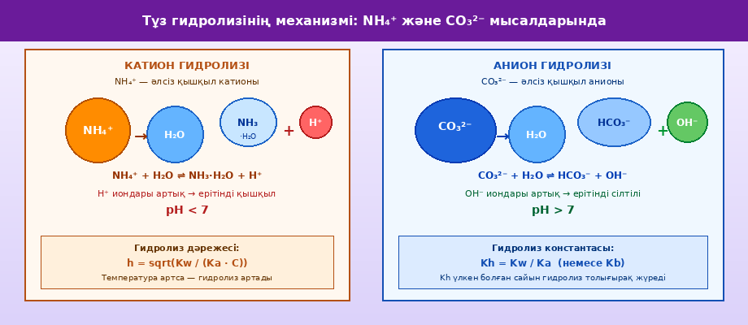
Сурет 2. Катион гидролизі (NH₄⁺) және анион гидролизі (CO₃²⁻) механизмі

1 Катион гидролизінің молекулалық механизмі
Аммоний ионы NH₄⁺ — протонданған аммиак. Ол су молекуласымен байланысқа түсіп, протон береді:
NH₄⁺ + H₂O ⇌ NH₃·H₂O + H⁺ (немесе NH₄OH + H⁺)
Механизмді кезеңдерге бөлсек:
- 1-кезең: NH₄⁺ иондары су молекулаларын гидрат қабықтарымен қоршайды
- 2-кезең: Гидрат қабығындағы H₂O молекуласы полярлы байланысқа түседі
- 3-кезең: Байланыс үзіледі: H⁺ ерітіндіге өтеді, NH₃ бос молекула ретінде қалады
- 4-кезең: H⁺ иондарының концентрациясы [OH⁻]-ден артады → pH < 7

Жалпы сандық сипаттамалары:
Катион гидролизінің тепе-теңдік тұрақтысы:
Kh = Kw / Kb (мұнда Kw = 10⁻¹⁴, Kb — негіздің диссоциациялану тұрақтысы)
NH₄⁺ үшін: Kh = 10⁻¹⁴ / 1,8×10⁻⁵ = 5,6×10⁻¹⁰
Гидролиз дәрежесі: h = sqrt(Kh / C) × 100%
Мысалы, 0,1 М NH₄Cl үшін: h ≈ 0,0075% — гидролиз аз жүреді

2 Анион гидролизінің молекулалық механизмі
Карбонат ионы CO₃²⁻ — екі протон қабылдай алатын конъюгатты негіз. Ол судан протон алады:
CO₃²⁻ + H₂O ⇌ HCO₃⁻ + OH⁻ (1-сатылы)
HCO₃⁻ + H₂O ⇌ H₂CO₃ + OH⁻ (2-сатылы, аз жүреді)
Механизм:
- CO₃²⁻ иондары судың δ⁺ жағымен (H атомы) электростатикалық байланысқа түседі
- H-O байланысы полярлана түседі, ақырында O-H байланысы үзіледі
- OH⁻ ионы ерітіндіде қалады → pH > 7 (сілтілік орта)
- CO₃²⁻ → HCO₃⁻ болады (протон қосылып биконъюгат қышқылға айналады)

⚗️ Анион гидролизінің мысалдары:  Na₂CO₃: CO₃²⁻+H₂O⇌HCO₃⁻+OH⁻, pH~11,6  Na₂S: S²⁻+H₂O⇌HS⁻+OH⁻, pH~12  CH₃COONa: CH₃COO⁻+H₂O⇌CH₃COOH+OH⁻  Na₂SiO₃: SiO₃²⁻+H₂O⇌HSiO₃⁻+OH⁻ | ⚗️ Катион гидролизінің мысалдары:  NH₄Cl: NH₄⁺+H₂O⇌NH₃·H₂O+H⁺, pH~5,1  AlCl₃: Al³⁺+3H₂O⇌Al(OH)₃+3H⁺  FeCl₃: Fe³⁺ — күшті гидролиз, pH~2-3  CuSO₄: Cu²⁺+2H₂O⇌Cu(OH)₂+2H⁺

3 Гидролизге кері реакция — нейтрализация
Гидролиз — қайтымды процесс. Ерітіндіге қышқыл немесе сілті қосу арқылы тепе-теңдікті солға ығыстырып, гидролизді тежеуге болады:
- NH₄⁺ гидролизін тежеу: HCl қосу → H⁺ артады → тепе-теңдік солға жылжиды
- CO₃²⁻ гидролизін тежеу: NaOH қосу → OH⁻ артады → тепе-теңдік солға жылжиды
- Гидролизді күшейту: ерітіндіні қыздыру, сұйылту, буландыру

